Приложение 1
к постановлению
администрации города
от ____________ № __________

СХЕМА
размещения рекламных конструкций
в зоне особого значения – исторической части города Красноярска по улице Сурикова в Центральном районе

Масштаб 1:2000

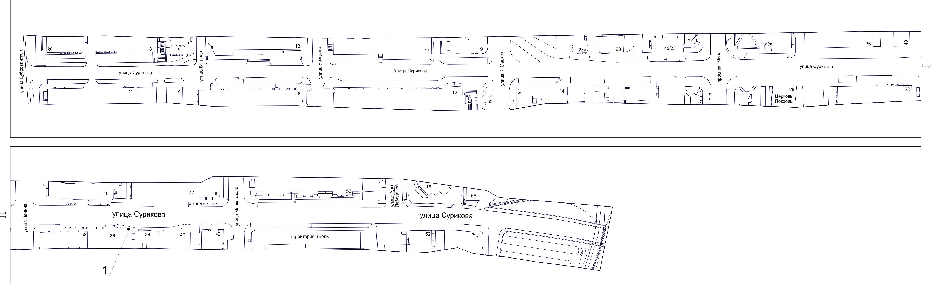

Примечание:

Номер  на схеме | Адрес рекламного места | Тип конструкции
1 | Ул. Сурикова, 36, остановка общественного транспорта «Химчистка» | рекламная конструкция в составе остановочного пункта движения общественного транспорта с размером информационного поля 1,2 м х 1,8 м

Сведения о рекламных местах указываются в паспортах рекламных мест.

